De 'wederopbouwbus'

Crossley SD42/1 - De Schelde / NS 1108
Na het eind van de Tweede Wereldoorlog stonden de Nederlandse Spoorwegen voor een immense opgave. Het vervoer moest weer op gang worden gebracht. Niet alleen per trein, maar ook over de weg. Deels omdat een groot deel van de spoorlijnen vernield was en treinvervangende busdiensten werden ingesteld, deels voor de zogenaamde 'NS-dochters'.
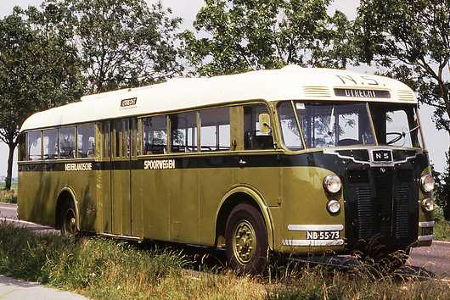

Museumbus NS Crossley -
Na de oorlog beelbepalende bus bij NS-dochters in heel Nederland.
Foto: Wim Vink

Dochterbedrijven
Een groot deel van het streekvervoer in Nederland was inmiddels in handen van ondernemingen, die vóór en tijdens de oorlog door het spoorwegbedrijf waren opgekocht, ondernemingen die daarmee tot de groeiende hoeveelheid 'dochterbedrijven' van de Nederlandse Spoorwegen gingen behoren.

1200 bussen
Gedurende de oorlog was een groot deel van het Nederlandse busbestand naar Duitsland verdwenen en het nog wel aanwezige materieel was doorgaans onbruikbaar. Onderdelen waren niet meer voorhanden.
Er moesten dus nieuwe bussen komen en wel zo snel mogelijk. Daarvoor was een delegatie van de NS in november 1945 afgereisd naar Engeland. Met de firma Crossley Motors uit Manchester werd succesvol zaken gedaan. Er werden bijna 1200 bussen besteld, een 'droomorder' van, omgerekend naar huidige valuta, 135 miljoen euro!

Aluminium
Ruim 1000 van die bussen werden in Nederland van een carrosserie voorzien. Alle belangrijke Nederlandse carrosserie-bedrijven werden ingeschakeld, maar nog was dat niet genoeg. Dus werden ook vliegtuigbouwers ingeschakeld.
Zo bouwde de "N.V. Koninklijke Maatschappij 'De Schelde' afdeling Vliegtuigbouw", de carrosserie voor 128 Crossley-bussen. Gezien haar achtergrond als vliegtuigbouwer, maakte De Schelde voor de opbouw van de Crossleys vooral gebruik van aluminium.
Het ontwerp van de bussen, een 'streamline-achtige' vorm met Art Deco elementen, kwam van Verheul en deed ook in die tijd wat ouderwets en vooroorlogs aan.

Treinvervangende diensten
Ook de 1108 van de Nederlandse Spoorwegen is opgebouwd bij De Schelde. Deze bus kwam in 1948 in dienst en heeft tot 1952 treinvervangende diensten gereden in het oosten van Nederland. Daarna is de bus nog tot 1954 bij de Nederlandsche Buurtspoorweg Maatschappij (NBM) en de Nederlandsche Tramweg Maatschappij in gebruik geweest.

Bijdrage aan wederopbouw
Hoewel de meeste Crossleys relatief snel weer werden afgevoerd, hebben ze duidelijk hun bijdrage geleverd aan de wederopbouw van het personenvervoer in Nederland. Met 1200 stuks kunnen we wel zeggen dat deze 'wederopbouwbus' van eind jaren veertig tot medio jaren vijftig in heel Nederland het straatbeeld heeft bepaald.

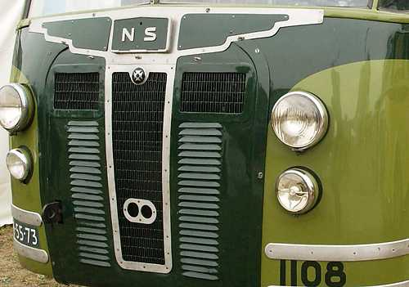

Onmiskenbaar Art Deco!
Zo vlak na de oorlog was er niet al teveel tijd voor nieuwe creatieve ideeën, dus vlei men qua vormgeving terug op de periode vóór de oorlog, de tijd van stroomlijn en Art Deco. Foto: Anton van Daal

